Lösungsblatt Getriebe Modell 6 - Schaltgetriebe
Die Schülerinnen und Schüler werden bei einzelnen Aufgaben durch die Bereitstellung einer Bauanleitung (siehe Anhang) bei der Konstruktion und der Lösung der Aufgaben unterstützt. Bei den Aufgaben, bei denen das sinnvoll ist, ist das jeweils zu Beginn des Lösungsblatts angegeben.
Die Schülerinnen und Schüler erhalten die Bauanleitung für die Basiskonstruktion des Schaltgetriebes.

Konstruktionsaufgabe
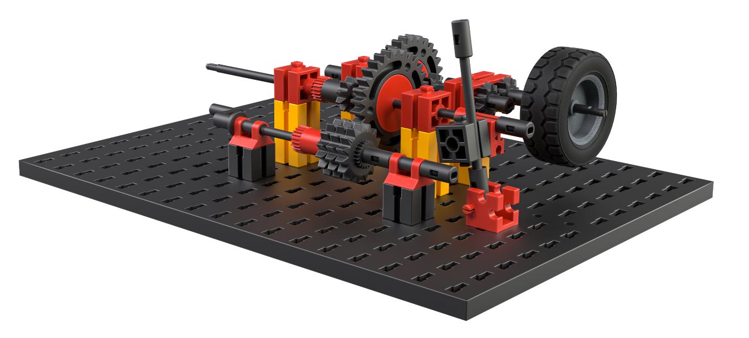

Thematische Aufgabe
1. Die Schaltwelle in der Abbildung übersetzt 1:3 ins Langsame bzw. 3:1 ins Schnelle. Dazu übersetzt die Antriebswelle auf die Schaltwelle im Verhältnis 1:2 ins Langsame. Im ersten Gang übersetzt das Schaltgetriebe also 1:6 ins Langsame und im zweiten Gang 3:2 ins Schnelle. Die Umdrehungsgeschwindigkeit der Abtriebsachse unterscheidet sich bei beiden Gängen um den Faktor 9.
2. Es gibt zahlreiche alternative Konstruktionsmöglichkeiten:
Mit zwei Z20 kann man eine der beiden Übersetzungen der Schaltwelle durch eine 1:1-Übersetzung ersetzen. Dann unterscheidet sich die Umdrehungsgeschwindigkeit der Abtriebsachse bei beiden Gängen um den Faktor 3.
Mit zwei Z10 und zwei Z40 lässt sich eine 1:4- mit einer 4:1-Übersetzung (ins Langsame bzw. Schnelle) realisieren; die Umdrehungsgeschwindigkeiten liegen dann um den Faktor 16 auseinander.
Ersetzt man im zuletzt genannten Schaltgetriebe eines der beiden Zahnradpaare durch zwei Z30 kann man die 1:4- oder 4:1- durch eine 1:1-Übersetzung ersetzen. Die Umdrehungsgeschwindigkeiten der Abtriebsachse unterscheiden sich dann nur noch um den Faktor 4.
Mit zwei Z15 und zwei Z30 oder zwei Z10 und zwei Z20 kann man eine Schaltung mit einer 1:2- und einer 2:1-Übersetzung konstruieren; die Umdrehungsgeschwindigkeiten der Abtriebsachse unterscheiden sich auch bei dieser Schaltung um den Faktor 4.
Eine Schaltung mit zwei Z15 und zwei Z10 liefert die Übersetzungen 3:2 und 2:3; der Unterschied der Umdrehungsgeschwindigkeiten der Abtriebsachse liegt bei dieser Konstruktion bei 9:4 (also einem Faktor 2,25).
Mit zwei Z15 und zwei Z20 erhält man eine 3:4- und eine 4:3-Übersetzung; der Unterschied der Umdrehungsgeschwindigkeiten liegt bei dieser Schaltung beim Faktor 16:9 (also etwa 1,8).
Mit zwei Z15 und zwei Z40 erhält man eine 3:8- und eine 8:3-Übersetzung; die Umdrehungsgeschwindigkeiten der Abtriebsachse unterscheiden sich um den Faktor 64:9 (also etwa 7,1).

Experimentieraufgabe
1. Das folgende Dreigang-Schaltgetriebe (mit zwei Z30, zwei Z20 und zwei Z10) realisiert die Übersetzungen 1:3, 1:1 und 3:1.
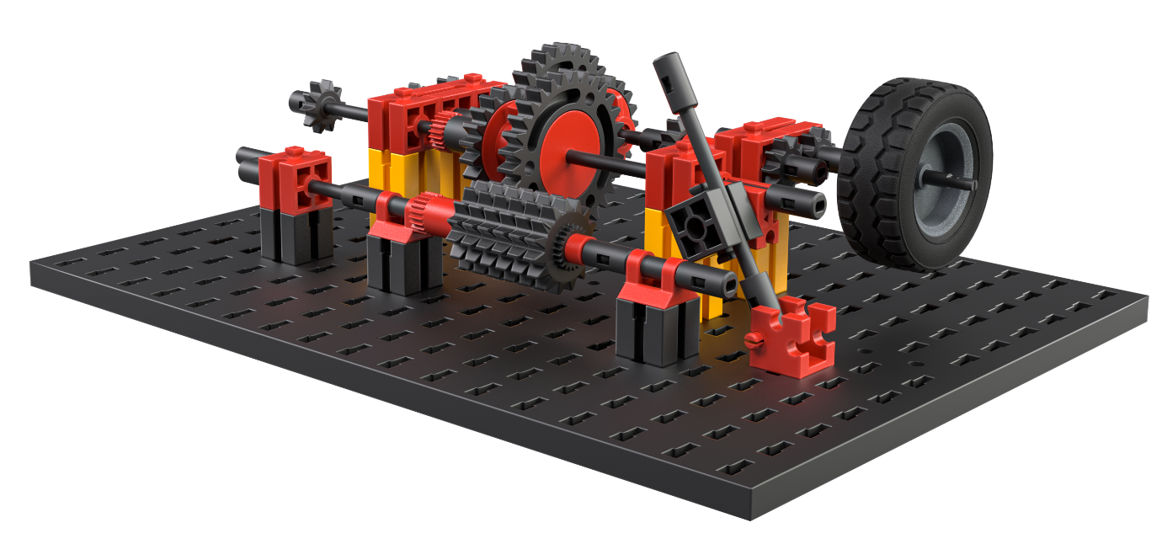

Mit zwei Z40, zwei Z30 und zwei Z20 sind die Übersetzungen 1:2, 1:1 und 2:1 möglich.
Dieselben Übersetzungsverhältnisse lassen sich auch (deutlich kompakter) mit zwei Z10, zwei Z15 und zwei Z20 realisieren.
2. Den Rückwärtsgang (Richtungsumkehr!) mit einer 1:1-Übersetzung bilden die drei Rast-Z10 links im Bild. Das mittlere Zahnrad kann durch ein beliebiges anderes Zahnrad ersetzt und höher oder tiefer platziert werden, um die beiden äußeren Rast-Z10 zu verbinden.
Anmerkung: Eine Änderung der Übersetzung der Antriebs- auf die Schaltachse und der abschließenden Übersetzung auf die Abtriebsachse (in den obigen Getriebebeispielen konstant 1:1) ermöglicht, ein komplettes Schaltgetriebe zu dimensionieren:
Sind der optimale Drehzahlbereich des Motors und der abzudeckende Geschwindigkeitsbereich bekannt, lässt sich die erforderliche Gesamtübersetzung des Schaltgetriebes entsprechend berechnen und die Konstruktion des Getriebes daraus ableiten.

Anlagen

Bauanleitungen und Vorlagen für die Getriebe und Modelle:
Modell 6: Bauanleitung Basiskonstruktion des Schaltgetriebes, Bauanleitung Zwei-Gang-Schaltgetriebe, Bauanleitung Drei-Gang-Schaltgetriebe, Bauanleitung Drei-Gang-Schaltgetriebe mit Rückwärtsgang

